全国登文会 入会申込書（個人）

記入日 | 年 月 日
ふりがな
お名前
ご希望の会員種別 | - 正会員A（日本国内の都道府県別登録文化財所有者の会）  - 正会員B（日本国内の登録文化財を所有または管理する個人または法人）  - 賛助会員（日本国の内外を問わず、当会の事業を支援・援助するもの）
住所 | 〒
電話番号
メールアドレス
所有•管理している
文化財の名称
質問や連絡事項
などあればご自由に
以下の宛先までFaxまたは郵送でお送りください

Fax
06-6231-6396
郵送先
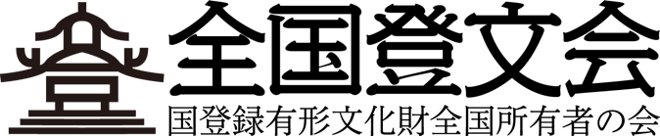
〒541-0044 大阪府大阪市中央区伏見町2-2-6 青山ビル
全国登文会 事務局宛

